INDICAÇÃO Nº 3648/2015

Sugere ao Poder Executivo Municipal que faça a extração de árvores, na Rua Luís Laudissi, próximo ao número 723, do bairro Jd. Mollon IV.

**INDICA** Ao Senhor Prefeito Municipal, na forma regimental, determinar ao setor competente que tome providências no sentido de fazer a extração de árvores, na Rua Luís Laudissi, próximo ao número 723, do bairro Jd. Mollon IV

**Justificativa:**

Conforme visita realizada, este vereador constatou que é necessário fazer a extração desta árvore

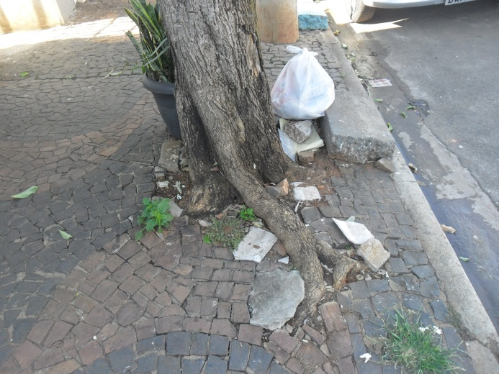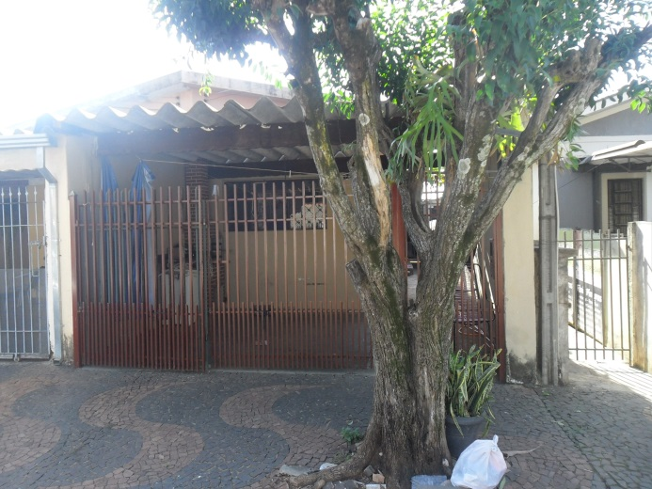

Plenário “Dr. Tancredo Neves”, em 18 de setembro de 2015.

**ADEMIR DA SILVA**

-Vereador-